Невидимые ниточки природы
Урок с применением интерактивных методов обучения
Экологический урок «Невидимые ниточки природы» проводится в 3-м классе начального звена общеобразовательных школ или учреждений дополнительного образования по предмету «Экология» при изучении тем «Пищевые цепи. Пищевые сети».
Цель:
- сформировать понятие о пищевых цепях и сетях питания, о взаимоотношениях в природе,
- прививать умение школьников работать в группах,
- воспитывать экологическое мышление.
Наглядные пособия:
- плакат «Пищевая сеть»;
- школьная доска с магнитами;
- изображения животных и растений;
- клубок ниток;
- ватман, фломастеры.
Термины: пищевая цепь, пищевая сеть.
Ход урока
- Актуализация знаний
  - Беседа
- На какие группы делят животных в зависимости от питания?
- Каких животных называют растительноядными, хищными, насекомоядными, всеядными.
2. «Мозговой штурм»
Учащиеся в быстром темпе по очереди называют различных животных, обитателей местных лесов, педагог записывает их названия на доске или ватмане. Например: соболь, сова, уж, олень, медведь, лиса, волк, еж, заяц, белка, барсук, мышь, рысь…….
- «Работа в малых группах»
Учащиеся класса делятся на группы по 4 человека: группа «травоядные», группа «хищники», группа «насекомоядные», группа «всеядные». (Группам выдают по листу ватмана и разные маркеры) Каждая группа детей выбирает то или иное название из предложенного списка и записывает их в соответствующую группу «травоядных», «хищников», «насекомоядных», «всеядных». Затем группы обмениваются своими списками, проверяют их, они имеют право зачеркнуть что-то из списка или добавить в него. Если насекомоядных или травоядных в списке не окажется, то ученики могут дописать их сами. Списки передают до тех пор, пока они не вернутся к прежнему владельцу.
Один ученик из группы выходит к доске и зачитывает список. Весь класс обсуждает правильность ответов.
«травоядные»: заяц, лось, мышь …
«хищники»: рысь, волк, лиса…
«насекомоядные»: ёж, синица, …
«всеядные»: медведь, ворона, сорока …
Вопрос к детям: существуют ли связи между этими группами?
Ответ: Да. Одни животные поедают других.
II.Изучение нового материала
1. Слово учителя
В природе животные питаются растениями или другими животными, поэтому говорят, что все живые существа связаны между собой в цепи питания. Возьмём, например, зайца.
- Чем питается заяц?
- Корой деревьев (осины, берёзы, ивы) или травой.
- Зайца может поймать и съесть волк. Получается цепь питания.
На первое место пищевой цепочки мы поставим растения. Растения поедают травоядные животные, а ими питаются хищные животные. Растение – травоядное животное – хищное животное. (Записать на доске)
Вопрос к детям: Какую можно составить цепь питания по нашему примеру?
- Осина – заяц – волк (учитель прикрепляет трафареты животных и растений на доске, ученики пишут в тетрадях). (Рис.1)
Вывод: Получается, что эти животные и дерево связаны между собой.
Возьмем другой пример – мышь.
Вопрос к классу: Чем питаются мыши?
- Мыши питаются зерном.
- А кто питается мышами?
- Мышами питаются лисы.
- Какая получается цепь питания?
Спросить учеников, прикрепить трафареты, записать на доске и в тетради: зерно – мышь – лиса. (Рис.2)
Третью цепь питания предложить учащимся составить самостоятельно. Спросить несколько учеников.
Вопрос к классу. Мы составили несколько пищевых цепей. С чего начинается каждая из них?
Ответы учеников: - c растений - 1-е звено; 2-е звено – растительноядные животные; 3-е звено – хищные животные.
Итак, что такое пищевая цепь? Спросить, как ее поняли ученики. Обобщить ответы.
- Пищевая цепь – взаимосвязи между организмами, каждый из которых питается другим и, в свою очередь служит пищей третьему.
Цепи питания в природе не так просты как в нашем примере. Зайца могут поедать другие хищники.
- Какие?
- Лиса, рысь.
Мышь может стать добычей лисы, рыси, совы. Многие травоядные животные служат пищей разным видам хищников. Поэтому цепи питания разветвлены, они могут переплетаться между собой, образуя сложную сеть питания. (На доске прикрепить трафареты растений и животных таким образом, чтобы получилась сеть питания.) (Рис.3)
- Как вы можете сказать, что такое сеть питания?
Проблемная ситуация. Ребята, а что произойдет, если в лесу исчезнут все деревья, которыми питается заяц? ( На доске убрать трафарет дерева.)
- Зайцу нечего будет есть.
- А если не будет зайцев (убрать трафарет зайца), то не будет пищи и лисе, волку (убрать трафареты).
- Что произойдет с пищевой цепочкой?
- Она разрушится.
- Какой вывод можно сделать?
- Если разрушить одно звено в цепи, то разрушиться вся цепочка.
III. Закрепление
Ролевая игра «Сети питания»
Ученики выходят к доске. Каждому участнику выдают карточку с изображением растения или животного. Дети становятся в круг, и каждый ученик-«растение» получает в руки клубок ниток. Задача остальных участников получить в руки клубок ниток от того «организма», которым он питается, причём не обязательно от одного. Чем больше нитей будет у играющего, тем лучше. Клубки передаются от «растений» к «растительноядным животным», от них - к «хищникам» или «всеядным». В результате многочисленных передач в круге образуются переплетения – «сеть питания», построенная на основе многочисленных цепей питания. Причём в руках ученика-«животного» могут быть нити от разных «растений» и «растительноядных животных». Учащиеся делают вывод о многочисленных связях природы между организмами.
После этого учитель объявляет, что какие-то деревья вырубили, другие растения погибли в результате неправильного обращения. Ребята, исполняющие роль этих растений, выпускают из рук нити. Связи начинают нарушаться и ослабевать. Растительноядным животным нечем питаться. Участники, исполняющие роль растительноядных, тянут нить и, если конец её окажется в руке, это значит, что животное погибло, ученик выходит из игры. Так как «животное» может питаться различными растениями, то у участника-«животного» могут быть ещё нити. До тех пор, пока конец нити находится в руках «растений», вся цепочка сохраняется. После «гибели» последнего растения вся сеть разрушается, и участники выходят из игры, постепенно погибают все «животные».
В результате игры учащиеся делают вывод о значении растений для жизни живых организмов, отмечают, чем отличаются цепь и сеть питания.
IV. Итог занятия. Обобщение по теме
Животные и растения связаны в цепи питания. В основе цепи питания – растения, а на вершине – хищные животные. В природе цепи питания переплетаются между собой, образуя сеть питания.
V. Домашнее задание
Составить пищевую сеть:
лес – учащиеся, сидящие на 1 ряду;
тундра – учащиеся, сидящие на 2 ряду;
степь – учащиеся, сидящие на 3 ряду.

Литература

- Петросова Р.А., Голов В.П., Сивоглазов В.И. Методика обучения естествознанию и экологическое воспитание в начальной школе. – М.: Издательский центр «Академия», 2000. – 175с.
- Целоустова Т.Ю., Максимова Т.В. Поурочные разработки по курсу Окружающий мир. 3 класс. М.: «ВАКО», 2004. – стр. 119 – 128

Иллюстрации:
Рис. 1, рис. 2 - из «Мир вокруг нас» Плешаков А.А. Учеб. для 3 кл. трехлетней нач. шк. - М.: Просвещение, 1995. – стр.89
Рис.3 http://school.xvatit.com/index.php?title

Рис.1
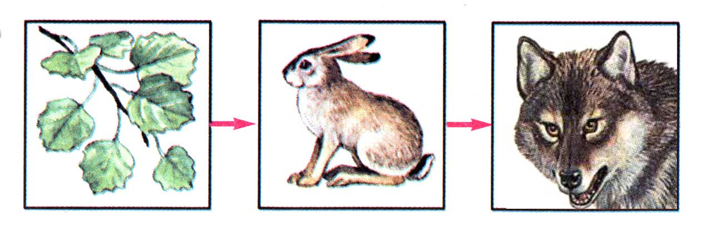
Рис,2
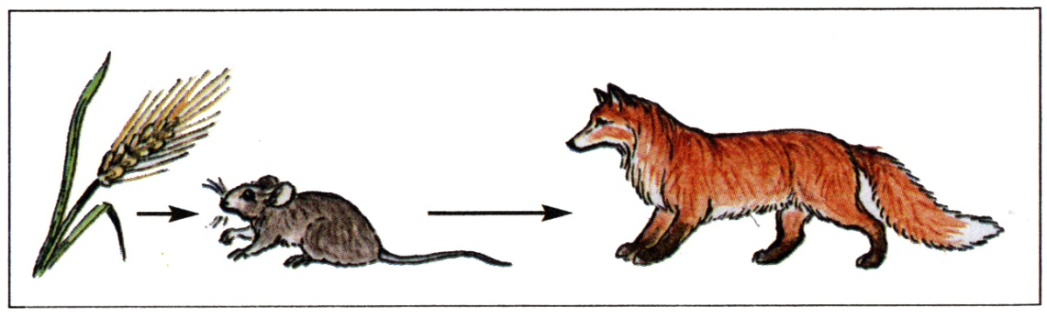

Рис.3

